**Membuat Program Chat Client**

Sebelum membuat program java berikut ini, langkah-langkah yang perlu diperhatikan adalah:

1. Siapkan aplikasi untuk melakukan compile dan execute. Jika anda menggunakan sistem operasi windows anda bisa menggunakan aplikasi Visual Studio Code/ Neatbeans, dan jika anda menggunakan sistem operasi linux anda bisa menggunakan aplikasi geany/notepadqq atau Lainnya. Disini saya menggunakan aplikasi **Visual Studio Code** untuk membuat program.
2. Pertama-tama kita buka dulu aplikasi neatbeans yang telah terinstal di laptop/pc.

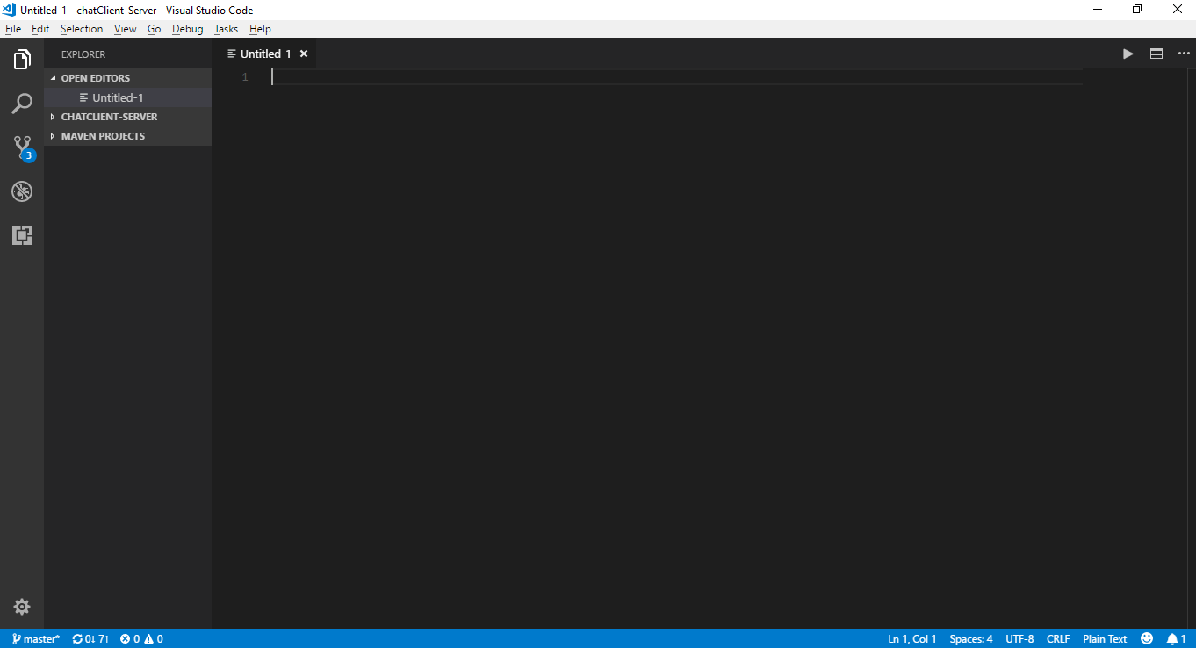

1. Beri nama pada file anda contoh ChatClient.java , lalu save.
2. Selanjutnya ketiklah program yang anda ingin buat pada page tersebut.

Untuk program Chat Server, ketikkan program di bawah ini

**List Program Chat Server:**

import java.net.*;

import java.io.*;

import javax.swing.*;

import java.awt.*;

import java.awt.event.*;

public class ChatClient extends JFrame {

private static final long serialVersionUID = 1L;

    JLabel lblPesan = new JLabel("Kirim Pesan");

TextArea taPesan = new TextArea(4,50);

JLabel lblBlasan = new JLabel("Dari Teman");

TextArea taBlasan = new TextArea(4,50);

JButton btnSend = new JButton("Send");

JButton btnOpen = new JButton("Open Connection");

JButton btnClose = new JButton("Close Connection");

Socket con = null;

ObjectOutputStream toServer;

ObjectInputStream fromServer;

String Blasan = null;

String inputIPServer;

public void openConnection() {

try{

inputIPServer=JOptionPane.showInputDialog("Inputkan IP Sever");

con = new Socket(InetAddress.getByName(inputIPServer), 2000);

toServer = new ObjectOutputStream(con.getOutputStream());

}

catch(EOFException ex) {

;

}

catch(IOException io) {

System.out.println("IO Exception");

io.printStackTrace();

}

}

public void sendData() {

try{

toServer.writeObject(taPesan.getText());

taPesan.setText("");

taPesan.requestFocus();

}

catch(EOFException ex) {

;

}

catch(IOException io) {

System.out.println("IO Exception");

io.printStackTrace();

}

}

public void getData() {

try{

fromServer = new ObjectInputStream(con.getInputStream());

Blasan = (String) fromServer.readObject();

taBlasan.setText(Blasan);

}

catch(ClassNotFoundException ex) {

System.out.println("Error");

}

catch(EOFException ex) {

;

}

catch(IOException io){

System.out.println("IO Exception");

io.printStackTrace();

}

}

public void closeConnection() {

try{

toServer.writeObject("BYE");

con.close();

con = null;

}

catch(EOFException ex) {

;

}

catch(IOException io) {

System.out.println("IO Exception");

io.printStackTrace();

}

}

public ChatClient() {

Container c = getContentPane();

c.setLayout(new FlowLayout());

c.add(lblPesan);

Box box = Box.createVerticalBox();

Box photoBox = Box.createVerticalBox();

Label lNama = new Label("M. Irvan Refnaldy");

Label lKelas = new Label("Kelas 4CB");

Label lNim = new Label("NIM 061630700541");

JLabel labelPhoto = new JLabel();

ImageIcon img = new ImageIcon("images/image1.png");

Image getImage = img.getImage();

Image newImage = getImage.getScaledInstance(400,500,Image.SCALE_DEFAULT);

labelPhoto.setIcon(new ImageIcon(newImage));

photoBox.add(labelPhoto);

box.add(lNama);

box.add(lKelas);

box.add(lNim);

c.add(taPesan);

c.add(lblBlasan);

c.add(taBlasan);

c.add(btnOpen);

c.add(btnSend);

c.add(btnClose);

c.add(box);

c.add(photoBox);

btnOpen.addActionListener(new ActionListener() {

public void actionPerformed(ActionEvent evt) {

openConnection();

}

});

btnSend.addActionListener(new ActionListener() {

public void actionPerformed(ActionEvent evt) {

sendData();

getData();

}

});

btnClose.addActionListener(new ActionListener(){

public void actionPerformed(ActionEvent evt) {

closeConnection();

}

});

setSize(500, 600);

setMinimumSize(new Dimension(500, 600));

setMaximumSize(new Dimension(500, 600));

setResizable(false);

}

public static void main(String[] args) {

ChatClient klien = new ChatClient();

klien.setTitle("Chatting - Client");

klien.setLocation(300, 300);

klien.setSize(500, 200);

klien.setVisible(true);

klien.addWindowListener(new WindowAdapter() {

public void windowClosing(WindowEvent ev){

System.exit(0);

}

});

}

}

Jika program telah selesai diketik, selanjutnya kita akan me run/menjalankan program

Dengan cara klik simbol run di VSC.

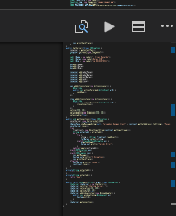

Dan berikut hasil dari eksekusinya:

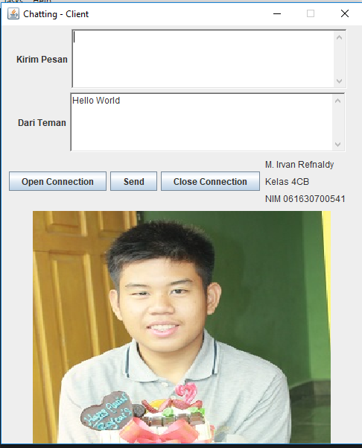

Bila muncul tampilan seperti gambar diatas, artinya program anda berhasil dibuat.

-SUDAH-